**本地公网IP加速 解决80端口被封屏蔽的方法**

本案例从PHP测试环境，到解决80端口被屏蔽被封，使用本地公网IP加速等提升网站速度方案。本文目录结构：php测试——发布网站——80映射——本地公网IP加速——注意事宜等

**一，php测试环境**

这几天一直在研究论坛和网站,其中遇到不少问题,在这里总结一下.

我用ComsenzEXP安装了测试环境.

强烈推荐这个测试环境,简单快速,当我们需要再测试其它程序的时候,也可以直接在http://127.0.0.1/phpmyadmin/里面添加用户

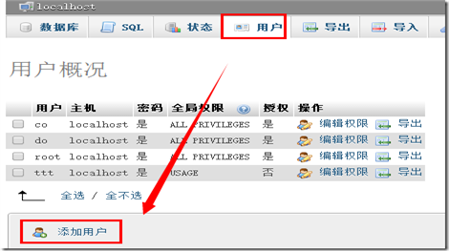

添加用户名、本地主机名等信息

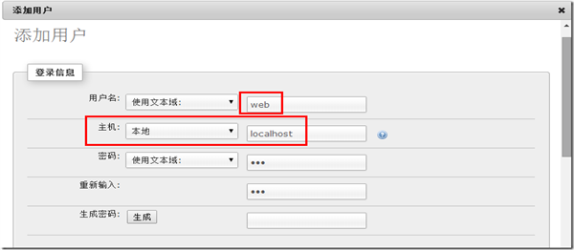

用户数据库：创建与用户同名的数据库并授予所有权限。全局权限全选。再添加用户。

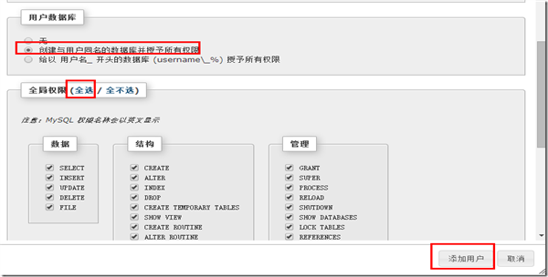

**二，发布网站**

由于我这边电信封了80端口,所以这里还需要更改端口才能让外网访问.

更改Apache默认端口

在本地网站部署目录C:\ComsenzEXP\Apache\conf配置非80端口监听，如我设置了8000端口作为网站访问端口，Listen 8000

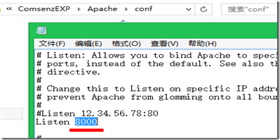

如果是在有路由器的环境下,注意还需要设置端口映射才行哦。我的有经过路由，得在路由将这个8000访问端口做下端口映射。路由端口映射位置在虚拟服务器目录，端口号8000，IP地址是路由映射到内网的IP，协议为TCP。

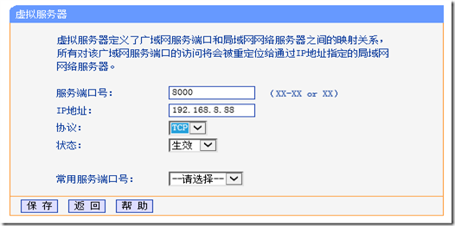

一切弄好好之后我们就来测试了.测试内网IP端口正常访问。

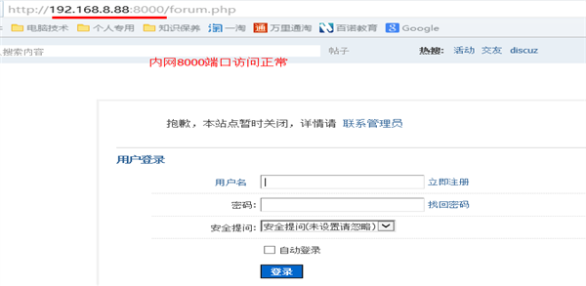

测试外网IP端口访问正常。

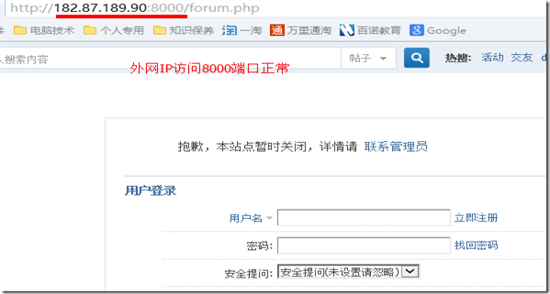

内网和外网IP均访问正常。

**三，解决80端口被封**

在这里需要用到一个[软件nat123](https://www.jb51.net/softs/137341.html)，注册一个账户,下载一个2.8M的客户端。如本地无[.NET4](https://www.jb51.net/softs/25944.html" \t "_blank)或是第一次安装使用，可以下载整合环境安装包。安装后，登录客户端并添加80映射

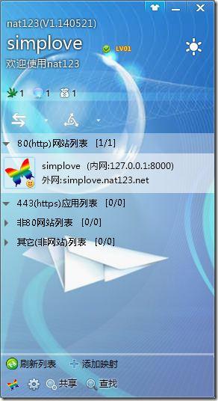

因为做网站服务，添加映射时，选择80网站映射。外网地址可直接使用提示域名，如使用自己的域名，按提示在自己的域名解析系统中，设置dns/ns/cname指向。注意cname是每个映射唯一。

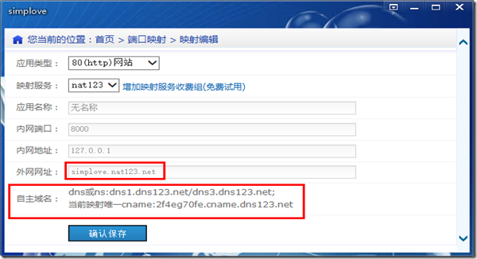

当然这里支持使用自有域名,我在这里就不操作了.

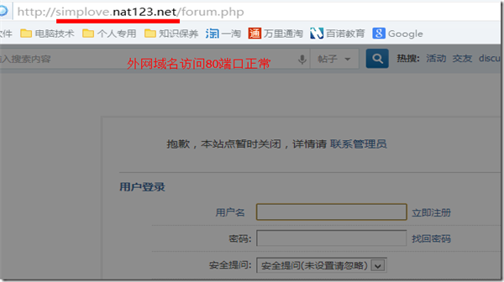

**四，本地公网IP加速**

它([nat123](https://www.jb51.net/softs/137341.html))还带有一个本地公网IP加速功能,这个功能不错的哦.(nat123独此一家-><-)

如下图所示,因为我用了路由器,所以需要在路由器上面设置端口映射才行.

14001是程序的端口,99是加速度端口.我做过测试,只需要映射这两个端口就行。路由映射使用ALL协议和TCP协议都可以。同时，在nat123系统设置，打开本地公网和本地公网端口。

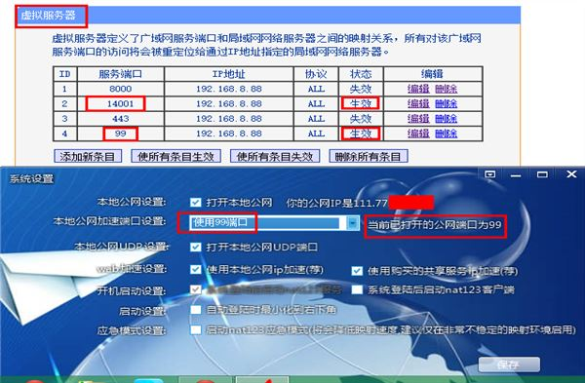

如本地公网的14001程序端口和99加速端口未打开，本地公网设置“检测到你没有公网IP，点击了解更多”提示

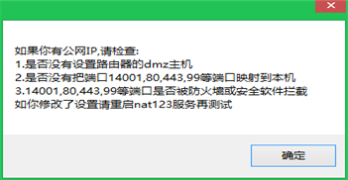

当然软件提示的有点多.也可以按照它的来设置.如果是直接电脑拨号就不需要在路由器里面设置了.

还有一个单IP限速设置，主面板/主菜单/映射共享设置/IP限速设置。建议这个IP限速值小于本地公网上传速度总值，具体可根据本地实际情况设置。因为如果不限制单IP速度，或单IP速度过大，一个IP用户操作将可能吃掉整个网络的速度。

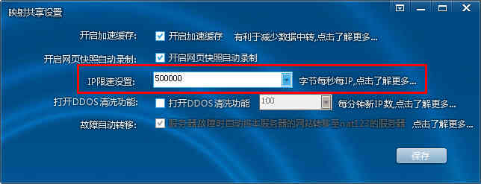

不使用nat123的原网站测试效果如下图：

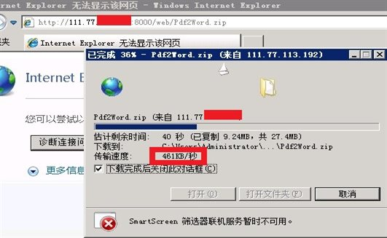

我在远程服务器上面做过测试,直接用公网IP+端口的方式下载过文件,速度是460KB左右,也就是我本地电脑的上传速度.

然后我用链接下载,很明显的看到来自IP…这个IP是我的公网IP.速度基本上也差不多450KB左右.

所以看来这个公网IP加速功能还是挺强大的.

当我们不用本地公网IP加速之后,我也做过测试,速度最快也就只能达到200KB左右.

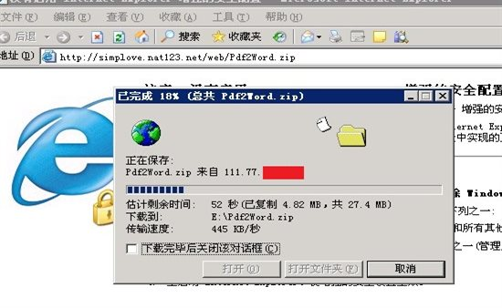

**判断是否使用了本地公网IP加速的方法：**

浏览器访问自己的网站/右键/查看网页源代码，核实图片等加载数据的路径是否本地公网IP地址。如路径IP与本地公网IP一致表示本地公网IP加速成功。

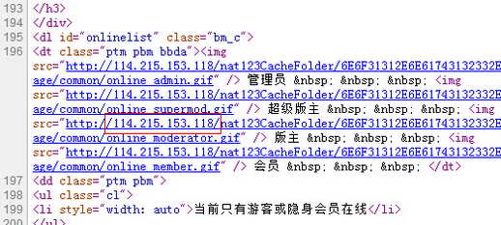

**内网不能访问本地对应外网地址，导致软件无法检测到本地公网IP端口的解决方案：**

1.内网机子hosts设置IP域名。

2.路由配置端口回流。

**使用nat123，在自己的服务器上做网站服务，提升网站速度方案：**

1.本地（动态）公网IP做网站服务：80映射服务VIP组+本地公网IP加速。

2.无公网IP做网站服务：80映射服务VIP组+网站加速VIP组。

3.下单80映射VIP组后，需要重新新增或编辑映射信息，将映射服务默认的nat123切换到VIP组。

4.下单网站加速VIP组后，系统设置，使用WEB加速设置/使用购买映射IP加速。

5.添加映射时的增加映射服务链接、客户端主面板“查找”、nat123官网登录后的映射服务市场，这几处都可以进入查看选择映射服务。

**网站速度相关：**

本地（动态）公网IP时，优先考虑使用动态域名解析，动态解析后，域名访问完全走本地带宽。

端口受限和内网环境，80映射网站速度=80映射VIP+本地加速/网站加速VIP。

内网环境，不考虑百度收录网站，使用非80网站映射VIP提速，同环境下比80映射更快更稳定。

使用非80网站映射后，可按需进一步使用URL转发隐藏访问端口。

内网环境，非网站应用，优先考虑使用全端口映射，穿透不限速